上海人民广播博物馆

展览施工项目

竞争性磋商文件

招标单位：上海东方广播有限公司

2021年7月

第一部分 采购邀请

根据《中华人民共和国招投标法》及相关法律、法规之规定，上海东方广播有限公司对上海人民广播博物馆项目进行国内竞争性磋商采购，特邀请合格的供应商参加竞争性磋商。
一、合格的供应商必须具备以下条件：
1、符合《中华人民共和国政府采购法》第二十二条规定的供应商。
2、资质及相关要求：具备相关行业主管部门核发的展示工程设计与施工叁级资质（或同等相关资质）及以上资质、具有有效的《安全生产许可证》，近叁年内承接过博物馆、展示馆、陈列馆、纪念馆或政府展览展示工程等项目的成功案例。
3、其他资格要求：
- 未被列入“信用中国”网站(www.creditchina.gov.cn)失信被执行人、重大税收违法案件当事人名单和中国政府采购网(www.ccgp.gov.cn)政府采购严重违法失信行为记录名单的供应商（以提交首次响应文件截止之日前三年内的信用记录为准）；
- 本项目非专门面向中小企业、小型、微型企业采购；
二、项目概况：
1、项目名称：上海人民广播博物馆
2、项目编号：DFGB-2021-01
3、项目主要内容、数量及简要规格描述或项目基本概况介绍：
采购内容包括为上海人民广播博物馆项目设计施工方案，包括展馆布展设计、制作、布展施工及布展综合事务协调服务等。
具体项目内容、采购范围及所应达到的具体要求，以磋商文件相应规定为准。
4、交付地址：采购人指定地点。
5、交付日期：详见磋商文件。
6、采购项目适用：服务项目。
7、采购预算金额：人民币2,000,000元
三、磋商文件的获取：
1、合格的供应商可于2021-7-12 09:00:00本公告发布之日起至2021-7-21 16:00:00截止，登录SMG官网（http://www.smg.cn）报名：
2、凡愿参加竞争性磋商的合格供应商可在上述规定的时间内下载（获取）竞争性磋商文件并按照竞争性磋商文件要求参加磋商活动。
3、获取竞争性磋商文件其他说明：无
四、磋商响应截止时间：
磋商响应文件投递截止时间：2021-7-21 16:00:00。迟到或不符合规定的响应恕不接受。
五、磋商响应文件递交地点和磋商地点：
1、磋商响应文件递交地点：虹桥路1376号广播大厦7楼。
2、磋商地点：虹桥路1376号广播大厦。
3、磋商时间：招标人另行通知
六、其他事项
※ 1、请供应商自行下载附件并填写完整信息后，自行制作磋商响应文件。
2、法人依法设立的分支机构以自己的名义参与磋商时，应提供依法登记的相关证明材料和由法人出具的授权书：
以上信息若有变更我们会通过SMG官网通知，请供应商关注。
七、联系方式
采购人： | 上海东方广播有限公司
地址： | 上海市长宁区虹桥路1376号7楼
邮编： | 200051
联系人：谢女士
电话：13764258589
传真：62091178

第二部分 供应商须知

供应商须知前附表
序号 | 目录名 | 内 容
1 | 项目名称  项目编号 | 上海人民广播博物馆  DFGB-2021-01
2 | 项目地址 | 采购人指定地点
3 | 预算金额 | 200万元
4 | 资金来源 | 企业自筹资金
5 | 采购方式 | 竞争性磋商
6 | 交付日期 | 详见《采购需求》
7 | 供应商资格要求 | 详见《采购邀请》
8 | 现场踏勘 | 不组织现场踏勘。如需要，投标人自行踏勘现场。
9 | 书面提问  截止时间 | 对磋商文件如有疑问，请供应商以书面形式（加盖公章）在下述规定时间内递交或电子邮件或传真至人采购人  地址：虹桥路1376号  传真：62091178  邮箱：274449613@qq.com  截止时间：2021年7月21日
10 | 答疑会 | 不组织，采用书面答疑。
11 | 磋商文件澄清或修改（如有） | 通过SMG官网发布澄清或修改公告，并以电子邮件通知
12 | 磋商保证金 | 不收取
13 | 响应文件有效期 | 90天
14 | 响应文件份数 | 纸质响应文件正本壹份、副本拾份；
15 | 响应文件递交地点、截止时间及所需携带材料 | 递交响应文件截止时间：7月21日16:00  纸质文件递交地点：虹桥路1376号广播大厦  所需携带材料：  1) 有效的企业营业执照、税务登记证书和组织机构代码证的复印件（三证合一的，提供三证合一营业执照）。  2) 有效的展示工程设计与施工叁级资质（或同等相关资质）及以上资质证书复印件。  3) 有效的安全生产许可证复印件。  4) 加盖公章的法定代表人证明及法定代表人授权委托书原件，委托代理人的身份证复印件（身份证复印件加盖公章）。
16 | 评审办法 | 综合评分法
17 | 实质性响应条款 | （一）有下列情况之一的，响应文件按无效处理：  （1）纸质响应文件逾期送达的或者未送达指定地点的；  （2）纸质响应文件未按照磋商文件要求密封的；  （3）未按磋商文件要求提交磋商保证金的（若要求）；  （4）资格条件不符合国家规定和磋商文件要求；  （5）首次报价或最后报价超过公布的预算金额或最高限价的；  （6）响应文件有效期少于磋商文件要求的；  （7）纸质响应文件未按照磋商文件规定格式签字或盖章的，或签字盖章不齐全的；  （9）经磋商小组审定，明显不符合磋商文件规定的技术规格、技术标准要求；  （10）经磋商小组审定，最后报价明显低于其他通过实质性响应审查供应商的最后报价，有可能影响产品质量或者不能诚信履约的，且供应商不能在合理的时间内提供书面说明或者不能提供相关证明材料的；  （11）在评审过程中发现供应商有行贿、提供虚假材料或者串通等违法行为的；  （12）在电子评审中，响应文件因电子文档本身会有计算机病毒、电子文档损坏等原因造成无法打开或打开后无法完整读取的；  （13）出现不符合法律、法规和磋商文件规定的其他实质性要求。  （二）应当按照磋商文件要求提供以下资格条件材料：  （1）法人或者其他组织的营业执照等证明文件以及磋商文件要求的资质证书等；法人依法设立的分支机构以自己的名义参与磋商时，应提供依法登记的相关证明材料和由法人出具的授权其分支机构在其经营范围内参加政府采购活动并承担全部民事责任的书面授权；  （2）财务状况报告、依法缴纳税收和社会保障资金的相关材料；  说明：①财务状况报告，供应商为法人的，须提供上年度财务审计报告（包括后附完整的财务报表及其附注）或磋商响应截止时间前半年内基本账户的银行资信证明；其他组织可以提供上述规定时间基本账户的银行资信证明。②税收证明，磋商响应截止时间前半年内任意一个月税务部门出具的凭证(完税证明或税收缴款)；依法免税的供应商，应提供相应文件证明其依法免税。③社会保障资金证明，磋商响应截止时间前半年内任意一个月社保部门出具的社保征收收据或缴纳清单凭证；依法不需要缴纳社会保障资金的供应商，应提供相应文件证明其依法不需要缴纳社会保障资金。]  （3）具备履行合同所必需的专业技术能力的证明材料（提供人员清单及相关资格或职称等证明材料）；  （4）提供在“信用中国”网站(www.creditchina.gov.cn)和中国政府采购网(www.ccgp.gov.cn)查询的信用记录页面（页面须附系统时间，日期为采购公告发布之日后）。凡被列入失信被执行人、重大税收违法案件当事人名单、政府采购严重违法失信行为记录名单的供应商，将拒绝其参与本次采购活动（以提交首次响应文件截止之日前三年内的信用记录为准）。
（一）总则
1、适用范围
1.1 本磋商文件仅适用于采购邀请中所叙述的项目采购。
2、合格的供应商
2.1 供应商基本要求
2.1.1供应商必须符合《中华人民共和国政府采购法》第22条规定的资格条件和磋商文件要求的特定条件，并提供磋商文件要求的资格条件材料。
2.1.2未被列入“信用中国”网站(www.creditchina.gov.cn)失信被执行人、重大税收违法案件当事人名单和中国政府采购网(www.ccgp.gov.cn)政府采购严重违法失信行为记录名单的供应商（以提交首次响应文件截止之日前三年内的信用记录为准）。
2.1.3法律、法规和磋商文件规定的其他要求。
2.2供应商应遵守有关的中国法律和规章条例。
3、合格的服务
3.1 供应商所提供的服务应当没有侵犯任何第三方的知识产权、技术秘密等合法权利。
3.2 供应商提供的服务应当符合磋商文件的要求，并且其质量完全符合国家标准、行业标准或地方标准，均有标准的以高（严格）者为准。没有国家标准、行业标准和企业标准的，按照通常标准或者符合采购目的的特定标准确定。
4、磋商费用
无论磋商结果如何，供应商自行承担所有与参加本项目有关的全部费用。
5、询问与质疑
5.1 供应商对本次采购活动事项有疑问的，可以向采购人提出询问。对供应商的询问，采购人将依法及时作出答复，但答复的内容不涉及商业秘密或者依法应当保密的内容。询问及答复可以采取信函、电子邮件、传真等书面形式或者采取电话、面谈等口头方式。
5.2 供应商认为磋商文件、采购过程、成交结果使自己的权益受到损害的，可以在知道或者应知其权益受到损害之日起7个工作日内，以书面形式向采购人提出质疑。
提出质疑的供应商应当是参与所质疑项目采购活动的供应商。供应商应当在法定质疑期内一次性提出针对同一采购程序环节的质疑，超过次数的质疑将不予受理。
5.3 供应商可以委托代理人进行质疑。代理人提出质疑应当提交供应商签署的授权委托书，并提供相应的身份证明。授权委托书应当载明代理人的姓名或者名称、代理事项、具体权限、期限和相关事项。供应商为法人或者其他组织的，授权委托书应当由法定代表人、主要负责人签字或者盖章，并加盖公章。
5.4 供应商提出质疑应当提交质疑函和必要的证明材料，质疑函的内容应当按照财政部相关规章及其制定的质疑函范本要求填写。供应商为法人或者其他组织的，质疑函应当由法定代表人、主要负责人，或者其授权代表签字或者盖章，并加盖公章。
5.5 供应商提交的质疑函或授权委托书的内容不符合供应商须知第5.3条和第5.4条规定的，采购人将当场一次性告知供应商需要补正的事项，供应商超过法定质疑期未按要求补正并重新提交的，视为放弃质疑。
5.6 采购人将在收到供应商的书面质疑后七个工作日内作出答复，并以书面形式通知提出质疑的供应商和其他有关供应商，但答复的内容不涉及商业秘密或者依法应当保密的内容。
（二）磋商文件
6、磋商文件说明
6.1 磋商文件用以阐明所需服务、采购程序、响应文件的编写和递交、评定成交的标准、合同条款的文件等。磋商文件由下述部分组成：
（1） 采购邀请
（2） 供应商须知
（3） 采购需求
（4） 附件格式
（5） 评审办法
（6） 合同条款
（7） 本项目磋商文件的澄清、修改内容
6.2 供应商应仔细阅读磋商文件的所有内容，按照磋商文件的要求编制响应文件，并对其提交的响应文件的真实性、合法性承担法律责任。如果供应商没有按照磋商文件要求提交全部资料，或者响应文件没有对磋商文件在各方面作出实质性响应，则响应文件有可能被认定为无效文件，其风险由供应商自行承担。
6.3 供应商应认真了解本次磋商的具体工作要求、工作范围以及职责，了解一切可能影响报价的资料。一经成交，不得以不完全了解项目要求、项目情况等为借口而提出额外补偿等要求，否则，由此引起的一切后果由成交供应商负责。
6.4 供应商应按照磋商文件规定的日程安排，准时参加项目磋商有关活动。
7、磋商文件的澄清及修改
7.1 供应商对磋商文件如有疑点，可要求澄清，澄清要求应按供应商须知前附表中的规定提交给采购人。
7.2 提交首次响应文件截止之日前，采购人可以对已发出的磋商文件进行必要的澄清或者修改，并通过“SMG官网” 以澄清或修改公告形式发布。
7.3 澄清或者修改的内容可能影响响应文件编制的，采购人在提交首次响应文件截止时间至少5日前，以电子邮件通知所有获取磋商文件的供应商；不足5日的，采购人将依法顺延提交首次响应文件截止时间。
7.4 澄清或者修改的内容作为磋商文件的组成部分。当磋商文件、修改书内容相互矛盾时，以最后发出的修改书为准。
（三）响应文件
8、响应文件的语言及计量
8.1 供应商提交的响应文件以及供应商与采购人就有关磋商的所有书面来往函电均使用简体中文书写，且使用A4纸格式（当有特殊说明时除外）。
8.2 除在磋商文件的技术规格中另有规定外，计量单位应使用中华人民共和国法定计量单位（国际单位制和国家选定的其他计量单位）。
8.3 本磋商文件所叙述的时间、价格，若无特殊说明均以北京时间和人民币作考量。
9、响应文件的构成
响应文件由商务部分和技术部分组成：
9.1 商务部分：
磋商响应函（参见附件格式）
法定代表人证明、法定代表人授权书（参见附件格式）
报价一览表（参见附件格式）
报价明细表（参见附件格式）
供应商的资格声明（参见附件格式）
无重大违法记录的声明（参见附件格式）
营业执照、税务登记证（三证合一的仅提供营业执照）及相关资质证书
生产或经营许可证、质量保证体系及其质量认证证明（若有）
近三年类似项目实施情况一览表及证明材料（参见附件格式）
财务状况报告、依法缴纳税收和社会保障资金的相关材料
在“信用中国”网站(www.creditchina.gov.cn)和中国政府采购网(www.ccgp.gov.cn)查询的信用记录页面（页面须附系统时间，日期为采购公告发布之日后）
磋商文件要求的其他内容以及供应商认为需加以说明的其他内容
9.2 技术部分：
（1）对本项目总体要求的理解。包括：项目概况、项目现状分析、服务完成后预期成效等
（2）设计方案
① 设计说明：设计依据、方案总体构思、设计方案说明。
② 服务保证：设计人员岗位设置，保证设计质量、进度、现场配合等服务承诺及主要措施。
（3）施工方案与技术措施，包括工程特点、重点与难点描述及相应针对性措施，主要设备选型说明、功能说明及性能指标，质量、安全、文明施工及环境保护管理体系与措施，施工总进度计划及保证措施，项目管理机构配备，成品保护和工程保修工作的管理措施和承诺等。
（4）供应商基本情况介绍
（5）拟从事本项目的主要人员配备及相关工作经历、资质汇总表（参见附件格式）
（6）拟从事本项目主要成员详细情况表（参见附件格式）
（7）供应商近三年完成的相关项目
（8）磋商文件要求的其他内容以及供应商认为需加以说明的其他内容
特别注意：纸质响应文件装帧要求
响应文件必须装订成册。响应文件的装订应牢固、不易拆散和换页，同时建议不使用硬封面包装，并采用双面印制。
10、响应文件的编制
10.1 纸质响应文件的编制、份数、密封、签署
10.1.1纸质响应文件包括商务部分、技术部分，商务部分、技术部分合并装订。响应文件一式柒份，正本壹份，副本拾份。每份响应文件封面上须清楚地标明“正本”或“副本”字样。
10.1.2纸质响应文件需密封包装，应在封口上骑缝加盖供应商公章，不符合本项规定的响应文件采购人予以拒收，并提交磋商小组按无效响应处理。
10.1.3响应文件封套需标记，在密闭袋正面标明供应商名称、地址、项目名称、项目编号以及“于 2021年7月21日 之前(指采购人另行通知的磋商时间)不准启封”字样。如果响应文件未按规定进行封套标记的，采购人将不承担响应文件被误投或提前拆封的责任。
10.1.4响应文件正本应使用不能擦去的墨水书写或打印。必须按照磋商文件《附件格式》中标明签字和盖章处进行签字或盖章。盖章和签字包括：供应商公章和法定代表人章（签字）或法定代表授权委托人章（签字）。副本可以是正本的复制件。
10.1.5响应文件应尽量避免涂改、行间插字或删除，如果出现上述情况，改动之处应加盖供应商公章或由供应商的法定代表人或其授权的委托人签字确认。
11、价格货币
磋商响应函、报价一览表等中的价格一律用人民币填报。
12、报价要求
12.1 供应商必须认真阅读理解磋商文件，根据磋商文件的要求、供应商的服务方案和其他相关资料进行报价。
12.2 如采购项目中包含多个包件，且供应商同时响应两个（含两个）以上包件的，各包件应单独报价。
12.3供应商应在报价明细表上标明各类报价分类明细，说明其拟提供服务的内容、数量、价格、时间、价格构成等。
12.4 磋商结束后，所有实质性响应的供应商在规定时间内提交最后报价，供应商的最后报价应是磋商文件所确定采购范围的全部内容的价格体现，包括但不限于设计施工服务期内需要的所有服务、物料及相关管理内容、耗材、通讯、办公设备、各种税费、人工、保险、劳保、培训、利润、税金、政策性文件规定及合同包含的所有风险、责任等各项应有费用。
12.5 供应商提供的服务应当符合国家和上海市有关法律、法规和标准规范，满足合同约定的服务内容和质量等要求。供应商不得违反标准规范规定或合同约定，通过降低服务质量、减少服务内容等手段进行恶性竞争，扰乱正常市场秩序。
12.6 供应商所报的最后报价在合同执行过程中是固定不变的，不得以任何理由予以变更（合同或磋商文件中约定的变更除外）。
13、磋商保证金：不收取
14、响应文件有效期
14.1 响应文件有效期从提交首次响应文件的截止之日起算不得少于90日，响应文件、磋商记录及最后报价（方案）在供应商须知前附表规定的响应文件有效期内有效。
14.2 在特殊情况下，采购人可以书面通知每一个已递交响应文件的供应商延长响应文件有效期，供应商收到采购人的延期通知后必须在第一时间作书面回函确认。供应商可拒绝接受延期要求而不会导致保证金被没收。同意延长有效期的供应商需要相应延长保证金的有效期，但不能修改响应文件。
14.3 延长有效期内，本项目采购当事人受有效期限制的所有权利和义务均延长至新的有效期。
14.4 成交供应商的响应文件、磋商记录及最后报价（方案）作为项目合同的附件，其有效期至成交供应商全部合同义务履行完毕为止。
（四）响应文件的递交、修改和撤回
15、纸质响应文件的递交、修改和撤回
15.1 供应商应在供应商须知中规定的时间之前将纸质响应文件密封递交到指定地点。在截止时间后送达的响应文件为无效文件，采购人予以拒收，并提交磋商小组按无效响应处理。
15.2 采购人可以按磋商文件规定以修改通知的方式，酌情延长递交首次响应文件的截止日期。在上述情况下，采购人与供应商以前的磋商响应截止期方面的全部权力、责任和义务，将适用于延长后新的磋商响应截止期。
15.3 供应商可以在递交响应文件以后，在规定的磋商响应截止时间之前，可以书面形式向采购人递交修改或撤回其响应文件的通知。
15.4 供应商的修改或撤回通知，应按本须知的规定编制、密封、标志和递交（在内层包封标明“修改”或“撤回”字样）。
15.5 在磋商响应截止时间与磋商文件中规定的响应文件有效期终止日之间的这段时间内，供应商不能撤回响应文件，否则其磋商保证金将被没收。
16、供应商必须在磋商响应截止时间前将纸质响应文件密封送达指定的地点。供应商没有按照上述规定递交纸质的，按无效响应处理。
(五)磋商与评审
17、磋商
17.1 采购人将根据采购项目的特点组建磋商小组。磋商小组成员应当按照客观、公正、审慎的原则，根据磋商文件规定的评审程序、评审方法和评审标准进行独立评审。
17.2 采购人按磋商文件规定或另行通知的时间和地点组织磋商，所有递交响应文件的供应商应委派授权代表携带要求的材料和供应商认为必要的其他相关资料参加磋商。供应商未按照规定或另行通知的时间和地点参加磋商的，视为放弃磋商。
17.3 供应商参加磋商的授权代表应为响应文件中确定的供应商的法定代表人或其授权委托人，供应商未派授权代表参加磋商的，其响应文件将被视作无效。
17.4 磋商程序
17.4.1磋商小组对响应文件进行资格性符合性审查，以确定其是否满足磋商文件的实质性要求。未实质性响应磋商文件的响应文件按无效响应处理，磋商小组应当告知提交响应文件的供应商。
17.4.2响应文件的澄清
磋商小组在对响应文件的有效性、完整性和响应程度进行审查时，可以要求供应商对响应文件中含义不明确、同类问题表述不一致或者有明显文字和计算错误的内容等作出必要的澄清、说明或者更正。供应商的澄清、说明或者更正不得超出响应文件的范围或者改变响应文件的实质性内容。磋商小组要求供应商澄清、说明或者更正响应文件应当以书面形式作出。供应商的澄清、说明或者更正应当由法定代表人或其授权代表签字或者加盖公章。
17.4.3磋商小组所有成员集中与通过实质性响应审查的单一供应商分别进行磋商，并给予所有参加磋商的供应商平等的磋商机会。在磋商过程中，磋商的任何一方不得透露与磋商有关的其他供应商技术资料、价格和其他信息。
17.4.4在磋商过程中，磋商小组经采购人代表确认可以根据磋商文件和磋商情况实质性变动采购需求中的技术、服务要求以及合同草案条款，但不得变动磋商文件中的其他内容。对磋商文件作出的实质性变动是磋商文件的有效组成部分，磋商小组将及时以书面形式同时通知所有参加磋商的供应商。供应商应当按照磋商文件的变动情况和磋商小组的要求重新提交响应文件，并由其法定代表人或授权代表签字或者加盖公章。如磋商小组发现供应商擅自调整未经磋商小组要求的调整内容，且已实质性变更了响应性条款内容的，磋商小组将有权取消其磋商资格。
17.4.5磋商结束后，所有实质性响应的供应商应在规定时间内提交最后报价（方案）。最后报价（方案）是供应商响应文件的有效组成部分。
17.4.6已提交响应文件的供应商，在提交最后报价之前，可以根据磋商情况退出磋商。供应商未按要求提交最后报价的，将不纳入评审范围。
18、评审
18.1 磋商小组采用综合评分法对提交最后报价（方案）的供应商的响应文件和最后报价进行综合评分。评审时，磋商小组各成员按照磋商文件规定的评审办法，独立对每个有效响应的文件进行评价、打分，然后汇总每个供应商的得分。
18.2 磋商小组将根据综合评分情况，按照评审得分由高到低顺序推荐成交候选供应商，并编写评审报告。当评审得分相同的，按照最后报价由低到高的顺序推荐；评审得分且最后报价相同的，按照技术指标优劣顺序推荐。
18.3 编写评审报告。评审报告应当由磋商小组全体人员签字认可。磋商小组成员对评审报告有异议的，磋商小组按照少数服从多数的原则推荐成交候选供应商，采购程序继续进行。对评审报告有异议的磋商小组成员，应当在报告上签署不同意见并说明理由，由磋商小组书面记录相关情况。磋商小组成员拒绝在报告上签字又不书面说明其不同意见和理由的，视为同意评审报告。
（六）成交与合同授予
19、确定成交供应商
19.1 评审结束后，采购人对评审报告进行确认。
19.2 采购人在评审报告确定的成交候选供应商名单中按顺序确定成交供应商。经采购人确认后，由采购人发布成交公告，公告期限为3个工作日。
20、成交通知
20.1 确定成交供应商后，由采购人向成交供应商发出成交通知书，并向未成交供应商发出成交结果通知书。
20.2 成交通知书对采购人和成交供应商具有法律效力。成交通知书发出后，成交供应商无正当理由不得放弃成交。
21、签订合同
21.1 采购人与成交供应商应当在成交通知书发出之日起30日内，按照磋商文件确定的合同文本以及采购标的、规格型号、采购金额、采购数量、技术和服务要求等事项签订采购合同。
21.2 磋商文件、成交供应商的响应文件和磋商记录等，均为签订合同的依据。
22、本磋商文件的约束条件与采购人授予成交供应商合同中法律有效期同时截止。
23、供应商在购买磋商文件并递交响应文件、进行磋商后，即表示无条件接受本磋商文件所有条款的约束。

第三部分 采购需求

一、项目概况
- 工程名称：上海人民广播博物馆
- 建设地点：上海市长宁区虹桥路1376号
项目定位：上海人民广播电台建台71年以来，与上海这座城市同呼吸、共命运，锻造了上海城市文化名片。作为SMG的重要组成部分，为了彰显“忠诚、责任、创造、共赢”的企业文化，致敬历史，重温初心，传承发扬“向上的力量”。拟在广播大厦二楼延伸SMG文创空间，并扩充广播方面的内容，建立上海人民广播博物馆。随着广播的发展，预期未来的上海人民广播博物馆将成为集“四史教育”、台史档案、声音博物馆、青少年爱国主义教育基地和基础性科普基地为一体的展陈实体。
- 建筑概况：陈列面积约为350平方米,层高约3米。
- 整体思路：
1、整体区域以“传播向上的力量”为主题分为八个板块；
2、适当使用高科技展示手段，强调参观者的互动与体验性；
3、强调内容的可替换，减少对墙面的破坏；
4、板块分割；
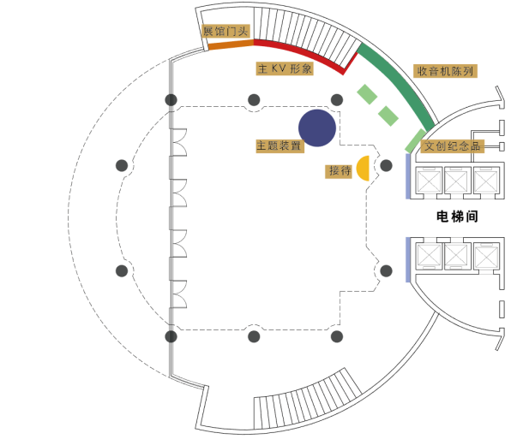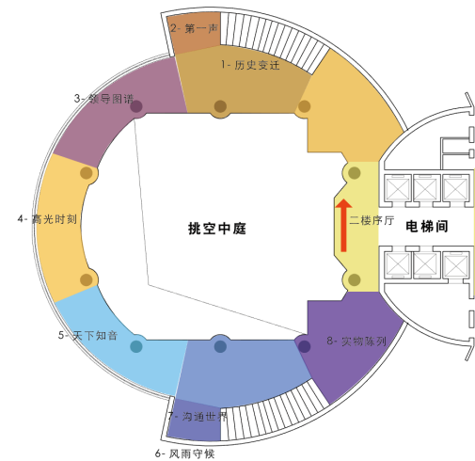
6、设计理念：根据广播大厦，一楼大堂、二楼环廊区域，以及八大板块展示内容，在设计理念上体现东方广播有限公司企业文化为主格调，将“传播向上的力量”主题融合进各板块，总体布局达到和谐统一，体现东方广播有限公司企业文化和广播电台产业的传媒特性。
- 工程质量要求：国家设计、施工验收规范规定的合格标准，一次验收合格
- 要求工期：深化设计周期20日历天，施工工期60日历天。
- 质保要求：对整个项目需提供自项目竣工验收合格之日起2年的免费质保期 (易损件、特殊设备除外，详见合同约定) 在规定的质量保证期内，投标人应对由于设计施工、工艺或材料的缺陷而发生的任何不足或故障负责。质保期内免费负责修理或更换有缺陷的零部件或整机并相应延长此保修期，否则，采购人可采取必要的补救措施，但风险和费用将由投标人承担；质保期满后提供有偿服务，投标文件中提供质保期内和质保期满后的质保服务措施方案。质保期过后如采购人要求需提供上门维修服务，投标人应在投标文件中提供详细具体的售后服务保证条款及承诺。
- 本项目预算金额200万元，投标人的投标总价不得超过预算金额。按招标控制价进行限额设计，投标报价包括：设计费用、项目拆除整修、人工、主材料、辅助材料、辅助设施和装饰等。主材料、辅助材料和辅助设施等在投标报价表中列报（明细表包括品牌、规格、型中、产地等），设计费包括在项目招标控制价中，招标方不再另行支付设计费，最终价格以上海东方广播有限公司最终确认设计方案的投标报价，经项目审计为准。
- 付款方式：合同生效后，支付项目合同总款的30%，作为启动经费；全部工程完成并经采购人验收合格后支付项目合同总款的65%，余款经第三方公司审计后按审计金额进行支付。

二、功能要求
上海人民广播博物馆内容及空间分配总体规划：
在上海人民广播电台一楼、二楼中，新建专门介绍上海人民广播博物馆，收音机实物展示，将整个上海人民广播电台台史在新空间中展示，陈列馆面积约350平米。

三、项目展陈内容
1、背景：
为更好展示上海人民广播电台的悠久历史和辉煌成就，以新时代精神和新技术运用打造全新陈列馆。随着广播的发展，预期未来的上海人民广播博物馆将成为集“四史教育”、台史档案、声音博物馆、青少年爱国主义教育基地和基础性科普基地为一体的展陈实体。
- 展示区将以多媒体显示屏和图文展板及实物的方式进行呈现。
- 展陈内容包括历史沿革、组织架构、社会荣誉、重大新闻事件报道、名牌栏目、知名广播人、技术设备、纪念物（广播人的出版物和文创产品）。

四、总体要求

1、设计总体要求
艺术设计要完美体现陈列内容，调动各种陈列艺术语言，为陈列主题服务，坚持创新，陈列手段新颖、独特，具有强烈的艺术感染力历史震撼力和视觉冲击力。

2、陈列设计风格
传统与现代相结合，历史与现实相结合，既庄重大方又生动活泼，形成展厅风格个性化、文物组合艺术化、主题语言规范化、展示手段多样化。

3、展览内容与范围如下：
投标人应根据采购人的要求，编撰展陈设计方案，并负责陈列馆布展设计、制作、布展施工及布展综合事务（包括但不限于以下内容）：
（1）陈列布展方案设计；
- 美工布展；平面美术展板、托架制作等。
- 艺术品创作及安装、场景的创作及制作。
（2）场景设计是展馆的亮点。具体要求为：
- 体现展厅设计的个性化。要改变过去的统版统色的方法，根据陈列体系和内容，对展厅进行合理分割。每一展厅可以采用不同的版式，并提取出一种具有代表性的标示符号作为暗衬，以营造特定的历史氛围。
- 整个设计重点突出、展线合理且节奏感强。
- 设计要能体现可持续发展和建设节约型社会的基本原则，要因地制宜，做到人、建筑、陈列及环境的和谐统一。
- 设计应以人为本，充分考虑观众的基本要求。
（3）项目设计要求及规范、标准
在设计中，要体现“四化”
- 艺术化：运用艺术手段，精心制作展示图片、音像作品和模型、景观，重点处理展示空间及整体布局，设计出精美的场所展示和独到的细部构思。
- 人性化：体现“以人为本”的原则，充分满足人的需求，充分考虑不同层次观众的要求，采用多元化的表现形式；充分运用人们普遍欢迎的互动式项目，引发观众的观展兴趣和自觉意识，使其通过独特的形式设计风格增强对内容的主观依赖；充分分析观众观展注意力的最佳时机和状态，从而避免由于内容安排得不合理而产生冗长和枯燥感；适当考虑设置与展览融为一体的休闲设施，把展示中心打造成人性天堂。
- 个性化：视个性化为形式创作的生命，将个性化设计贯穿于整个展览的全过程。使整个展览相对展馆有专题馆特色，相对单方面展览有综合性特色，要有特色的信息符号，相对传统展览体现时代特色，相对同类展览有自己构思特色。
在材质、色彩的选择上有时代气息，地方制作工艺有新突破，须适应当地气候特点，科学环保，美观大方，经久耐用。突出陈列主题，充分挖掘陈列内涵，做到内容与形式高度统一。
所有设计、材质需环保节能，以降低运行成本。原则上基本使用led光源。
展墙、橱柜以及线路、照明等必须达到有关规定的要求，考虑灯光、消防、防潮等方面的问题，与环境相协调。

五、投标文件中提交的设计深度要求
项目成果以设计文本体现，主要包含设计文字综合说明和图纸。设计文本开启唱标后不予退还，采购人享有其设计成果的使用权、修改权等。
1、文字方案
设计文本中设计文字综合说明需有陈列馆设计创意、设计理念、空间分析、总体布局、功能区域分割、参观路线、主题提炼、展览定位（展陈体系基本思路）、展览内容规划、展示分区设计、展览重点、亮点说明。
2、图纸
设计文本图纸需包含总平面图（包括分层总平面图）、总流线图、各展厅平面布置图，参观流线图、序厅效果图、各展厅平面布局图、版式图等。

六、总体服务范围
投标人应根据采购人的要求，承担“上海人民广播博物馆”项目，编制陈列馆设计方案，负责陈列馆布展设计、制作、布展施工及布展综合事务协调服务等（包括但不限于以下内容）：
1、项目设计包含陈列馆初步设计、深化设计。
（1）按照建筑现状、场馆定位、功能使用和安全规范，科学合理地规划安排场馆各功能区域的空间、布局（有初步面积划分）、动态人流集散、参观走向等，确定陈列馆总体基调和总体氛围。
（2）结合展陈内容，确定展厅的分割、格局，各内容展示区域风格，陈列空间使用安排和特殊空间安排。
（3）结合空间和展陈规划，确定陈列的展示体系、展示架构、展示空间、功能动线分析等。

七、工艺、技术要求

1、橱柜
（1）总体要求
- 橱柜外形应与相关展厅展陈设计、橱柜形式设计风格相协调，外观工艺精致，外观、面材及尺寸在设计图纸中有清晰反映。
- 橱柜具有良好的安全性，结构稳固、安全；开启方式满足展陈布置和安保需求，维护方便。
- 橱柜深化设计方案须征得建设单位认可同意。
（2）形式及开启方式要求
采用壁柜或者半壁柜的形式展示。
- 半壁柜：是指展台面高度约在腰部位置、上部为展示空间的背贴墙面的壁柜。
- 壁柜：是指通高式展示空间的背贴墙面的壁柜，开启方式为平移推拉开启。
（3）外观要求
- 橱柜应结合展厅展陈设计，与展厅整体风格协调，视觉效果好。颜色待定。
- 橱柜外观线条挺拔顺直，表面光滑平整，涂层色泽一致，无划伤、露底、变形等明显缺陷。
- 锁闭功能设计应安全合理。

2、美工制作
（1）图文展板
- 图文板内容排版必须经过业主审查通过
- 图文板设计须遵循以下设计原则：图文并茂，让图说话，避免通篇文字。文字精练，切忌过长。图形不要过于复杂。图文表达准确，通俗易懂，形式活泼，色彩明快。图文表达要考虑观 看对象，特别是儿童；
- 图文板设置位置宜紧邻操作部位或在展项上的预留处；
- 图文板规格（字体、尺寸、色彩等）应统一设计。

第四部分 格式文件

响应文件格式（商务部分）

附件1
磋商响应书
致：上海东方广播有限公司
根据贵公司为项目的采购邀请（项目编号），签字代表（全名、职务）经正式授权并代表响应供应商（响应供应商名称、地址）提交下述文件正本一份和副本六份。

- 响应书
- 报价表
- 分项报价表（设计方案报价、施工报价）
- 服务方案及相关承诺及保证体系、措施、应急方案
- 项目组人员名单、业务经历和职责
- 近三年完成的类似项目情况表
- 法定代表人证明书和法定代表人授权书
- 声明书
- 按采购须知要求提供的全部文件：按采购须知要求提供的全部文件：法人或者其他组织的营业执照等证明文件，法定代表人、授权代表等自然人的身份证明材料、财务状况报告，依法缴纳税收和社会保障资金的相关材料，磋商公告所要求的相关资质证明文件（复印件加盖公章）
- 其他资料表（响应供应商认为应提供的其他相关资料）
- 《信用中国》网站“失信被执行人”查询结果及“重大税收违法案件”查询结果、《中国政府采购网》政府采购严重违法失信名单查询结果页面截图
据此函，签字代表宣布同意如下：
1. 所附采购报价表中的采购总价为 即 （大写）。
2. 响应供应商将按采购响应文件的规定履行合同责任和义务。
3. 响应供应商已详细审查全部采购响应文件，包括修改文件（如有的话）以及全部参考资料和有关附件。
我们完全理解并同意放弃对这方面有不明及误解的权利。
4. 其采购自采购响应文件递交截止日起有效期为 90个日历日。
- 如果在规定的时间内，响应供应商在采购有效期限内撤回投标，其保证金将被贵方没收。
- 响应供应商同意按照贵方要求提供与其采购有关的一切数据或资料，并对提供资料或数据的真实性承担全部责任，并完全理解贵方不一定要按照最低价来确定中标供应商，而是经综合评估确定最终中标供应商。
- 与本次磋商关的一切正式往来通讯请寄：

地址：_________________________
邮编：_________________________
电话：_________________________
传真：_________________________
响应供应商名称：_________________________
加盖响应供应商公章：_________________________
日期：年月日
授权代表签字：_________________________

附件2

法定代表人证明书

先生/女士，身份证号：，现担任职务，负责全面工作，为我单位的法定代表人。
特此证明。

响应供应商全称：_________________________
加盖响应供应商公章：_________________________
日期：_________________________

法定代表人身份证复印件：

法定代表人授权书

本授权书声明：
（单位名称）法定代表人 （姓名）经合法授权，特代表本公司（以下称“响应人”）任命： （姓名）为正式的合法响应供应商授权代表，并授权该响应供应商授权代表在有关（ ）的磋商工作中，以响应人的名义签署响应书、报价、合同等法律文件并处理与此有关的一切事务。
特签字如下，以资证明。

授权代表身份证复印件：

法定代表人签字或盖章：_________________________
响应供应商授权代表签字：_________________________
地 点：_________________________
时间：_________________________

注：请在采购响应文件中附上法定代表人以及响应供应商授权代表身份证复印件，加盖公章，并在采购当天带好响应供应商授权代表有效身份证。
附件3

报价一览表

响应供应商名称： 项目编号： 单位：（人民币元）

包号 | 报价内容 | 报价
投标总价（元）:
投标总价（元）(大写):

响应供应商授权代表签名：_________________________
加盖响应供应商公章：_________________________
附件4
报价明细表
响应供应商名称：采购编号：货币单位： 人民币/元

序号 | 名称 | 描述/说明 | 单位 | 数量 | 单价 | 其他附加费用 | 总价 | 备注
1
2
3
4
5
 | 税金
 | 其他
 | 采购总价

响应供应商授权代表签名：_________________________
加盖响应供应商公章：_________________________

附件5
声明书
我单位参加采购项目，郑重承诺满足以下条件：

一、具有相关资质、独立履行合同并承担民事责任的能力；
二、具有良好的商业信誉和健全的财务会计制度；
三、具有履行合同所必需的设备和专业技术能力；
四、财务状况良好、有依法缴纳税收和社会保障资金的良好记录；
五、参加本次采购活动前三年内，在经营活动中没有重大违法记录；
六、法律、行政法规规定的其他条件；
七、在本项目中提供的资料均真实、有效。

我单位如违反上述承诺，自愿承担相应的法律后果。

特此承诺！

响应供应商授权代表签字：__________________
盖公章：__________________________
承诺日期：____________________________

附件6

《信用中国》网站“失信被执行人”查询结果及“重大税收违法案件”查询结果、
《中国政府采购网》政府采购严重违法失信名单查询结果页面截图

示例（供参考）：

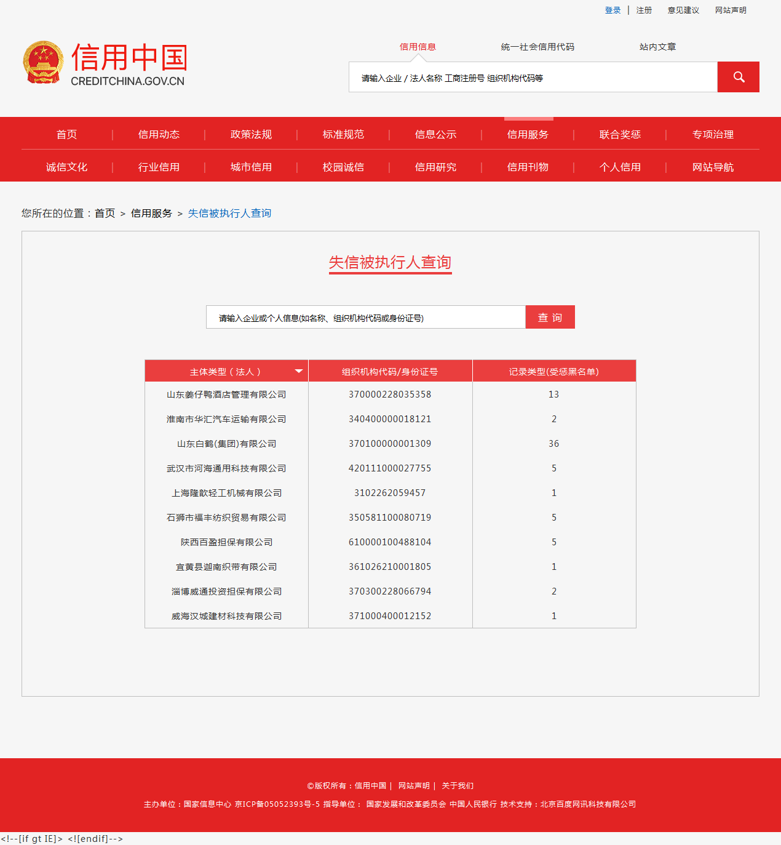

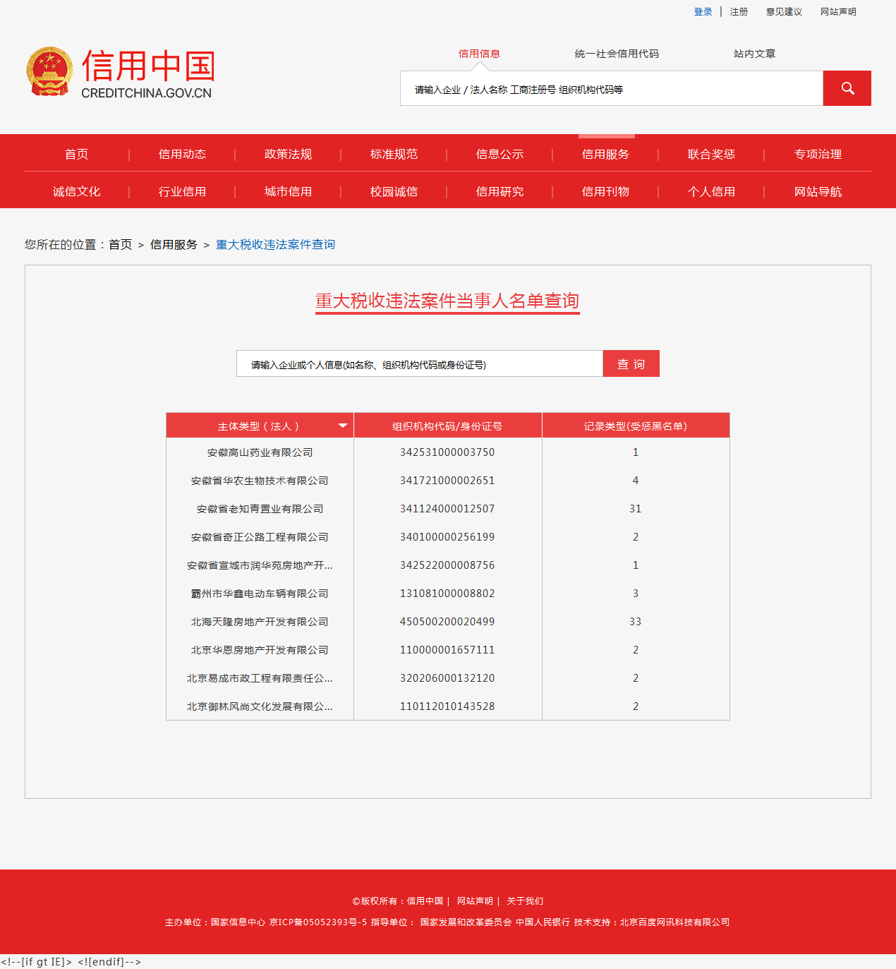

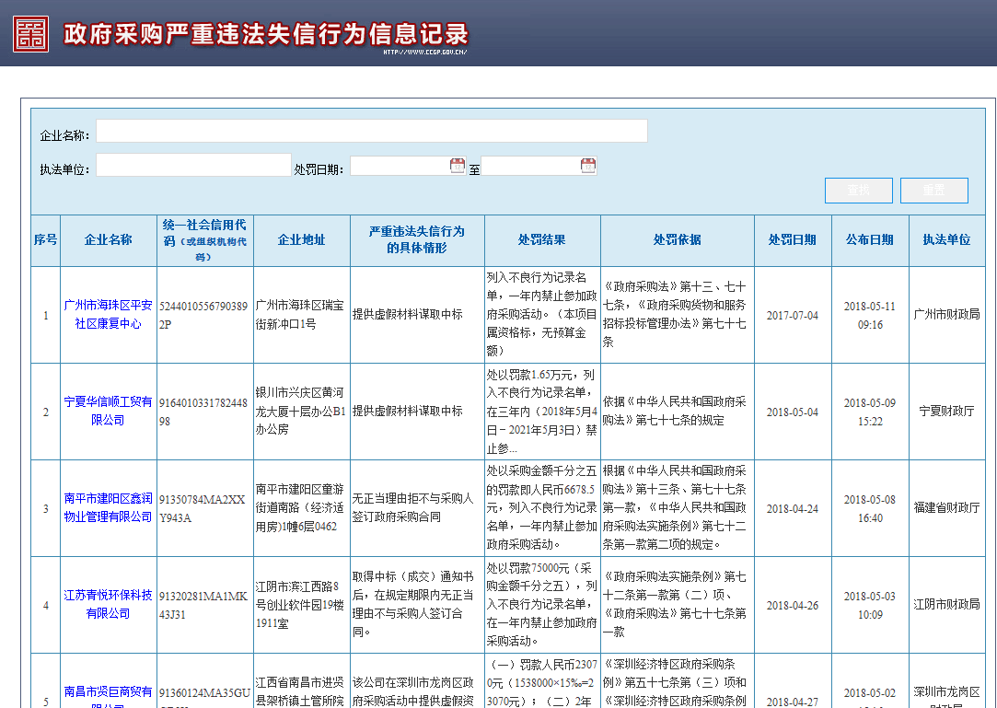

附件7
按采购须知要求提供的全部文件：
法人或者其他组织的营业执照、资质等证明文件、财务状况报告，依法缴纳税收和社会保障资金的相关材料等相关证明文件（复印件加盖公章）

附件8
其他资料表（响应供应商认为应提供的其他相关资料）

响应文件格式（技术部分）
附件1
拟投入本项目的主要人员表
职 务 | 姓 名 | 职 称 | 主要资历﹑经验及承担过的项目
注：响应人应将表列人员的资历情况填写并附相关证明。

响应供应商授权代表签名：_________________________
加盖响应供应商公章：_________________________
附件2
拟投入本项目的主要人员情况表
1.一般情况
姓 名 |  | 年 龄 |  | 技术职务
职 务 |  | 本合同中拟任职务 |  | 为申请人服务时间
学 历
相关职业资格 |  |  | 取得职业资格时间
2.经 历
年 份 | 负责过的主要项目  （类型金额） |  | 该项目中任职 |  | 备 注

响应供应商授权代表签名：_________________________
加盖响应供应商公章：_________________________
附件3
近三年完成的类似项目情况表
项目序号 | 1 | 2 | 3 | ......
项目名称
项目所在地
项目采购人名称
项目采购人地址
项目采购人电话
合同价格
采购日期
服务期
项目负责人
技术负责人
项目描述
备注（用户反映）

备注：各单位可根据各自的项目数量，调整表单的列数。

响应供应商授权代表签名：_________________________
加盖响应供应商公章：_________________________

合同文本

工程设计合同

甲方：
住所地：
法定代表人 / 授权代表：

乙方：
住所地：
法定代表人 / 授权代表：

项目名称：***工程

项目建设地点：

合同编号：

签订日期： 年 月 日
甲方委托乙方承担 ***工程的室内改造设计，经双方友好协商一致，签订本合同。

第一条 本合同依据下列文件签订：

  - 《中华人民共和国合同法》。
  - 国家及上海市有关工程勘察设计管理法规和规章。
  - 建设工程批准文件。

第二条 合同工程设计项目的名称、地点、规模、投资和设计内容及标准

  - 工程项目的名称：
  - 工程项目的地点：
  - 工程项目的规模：***平方米
  - 工程特征及附注说明：内装修，照明及设备送配电，弱电点位布置，空调系统及消防系统的改造，结构改建工程
  - 工程项目的投资总额：***万
  - 工程项目的设计内容、标准及要求：装修设计，消防系统及机电系统设计，结构改造设计
2.6.1设计内容:
- 装饰设计方案效果图
- 装饰施工图设计
- 水电风设备改造的施工图设计
- 过程中的设计修改、调整和完善
- 配合甲方进行家具选型及部分特殊家具的设计
- 现场全程设计效果监理
2.6.2 设计标准：符合国家和上海相关法规及甲方需求
2.6.2设计要求：按照经批准的初步设计概算造价限额进行施工图设计,并在限额设计的基础上进行优化设计。

第三条 甲方向乙方提交的有关资料及文件：

序号 | 资料及文件名称 | 份数 | 提交时间 | 备注
1 | 现场图纸和使用要求 | 1
2 | 设计参考图片 | 1

- 乙方向甲方交付的设计文件

序号 | 资料及文件名称 | 份数 | 提交时间 | 备注
1 | 初步方案设计效果图 | 1
2 | 初步方案设计修改 | 1
3 | 施工图招标图 | 4
4 | 工程量清单 | 1
5 | 全套装饰施工图（蓝图） | 5
乙方提交的设计文件不符合甲方要求的，乙方应当按照甲方要求限期进行修改，如乙方经三次修改后，仍然不能达到甲方要求的，视为乙方设计文件最终不符合甲方要求。在此情况下，甲方有权单方解除本合同，乙方应比照第6.2款约定承担违约金。

第五条 设计费用及支付方法

5.1 甲方应支付本合同项目的估算最高设计费为人民币●元（大写：人民币●元）。该估算设计费为含税价，且为乙方履行本合同全部义务的对价，除本合同另有明确约定外，乙方不得另行向甲方主张任何其他费用。
5.2 支付办法为：
5.2.1 本合同生效后七日内，甲方应向乙方预付估算设计费总额％，计人民币●元，作为定金（本合同履行后，定金抵作设计费）；
5.2.2 乙方交付全部施工图设计文件并经甲方书面确认后七日内，甲方应即再支付估算设计费总额的％计人民币●元（不含定金）；
5.2.3 施工结束后，视投资控制情况，结清工程设计费。
5.2.4 在甲方向乙方支付任何款项前五日，乙方应向甲方提供合法有效的全额(1)/(2)发票。
(1) 增值税专用发票；
(2) 其他合规商业发票。
乙方未向甲方提供上述合规发票的，甲方有权拒绝支付相应款项。如乙方向甲方出具的上述发票有假，乙方应赔偿甲方因此而承担的一切责任。

第六条 双方责任

6.1 甲方责任
6.1.1 甲方应按合同第三条规定的内容，在规定时间内向乙方提交资料及文件，并应对其 完整性、正确性及时限负责。甲方提交上述资料及文件超过规定期限，乙方按本合同第四条规定交付设计文件时间顺延。
6.1.2 甲方变更委托设计项目、规模、条件或因提交的资料错误，或对提交资料作重大修改，以致造成乙方设计需返工时，双方除需另行协商签订补充合同、重新明确有关条款外，甲方应按乙方已进行的实际工作量向乙方支付返工费。
6.1.3 在合同履行期间，甲方单方提出解除合同的，乙方未开始设计工作，双方互不承担责任；已开始工作的，甲方应根据乙方已进行的实际工作量支付相应设计费。
6.1.4 甲方应按本合同第五条规定的金额和时间向乙方支付设计费用，每逾期支付一天，应承担应支付金额万分之一的逾期违约金（不可抗力导致的逾期付款除外）。

6.2 乙方责任
6.2.1 乙方应按照甲方投资总额，进行限额设计，对于甲方确认设计方案与设计施工图，必须提供详细设计概算。
6.2.2 施工过程中，如发生超概算现象，应积极配合甲方委托的投资监理，共同对部分设计图纸或材质进行修改，保证总造价控制目标实施。
6.2.3 乙方按本合同第四条规定的内容、时间及份数向甲方交付设计文件。
6.2.4 乙方对设计文件出现的遗漏或错误负责修改或补充。因此发生交付迟延的，应按照本合同约定支付违约金。如经甲方要求，乙方未能在【 】日内修改或补充完毕，并经甲方最终书面确认的，甲方有权解除本合同，乙方无权要求甲方支付设计费，且应向甲方支付估算设计费的50%作为违约金。由于乙方设计错误造成工程质量事故损失，乙方除负责采取补救措施外，应免收损失部分的设计费，并根据损失程度向甲方偿付赔偿金。（律师提示：黄色标注为根本违约的单方终止权）
6.2.5 由于乙方自身原因，延误了按本合同第四条规定的设计文件交付时间，每延误一天，应减收该项目应收设计费的千分之三。延期超过15天的，甲方有权单方解除本协议。
6.2.6 合同生效后，乙方单方提出解除合同的，乙方应向甲方支付估算设计费的50%作为违约金，违约金不足以弥补因此给甲方造成的损失的，乙方还应当按照有关规定赔偿甲方的有关损失。
6.2.7 乙方不得向第三方泄露、扩散、转让甲方提交的产品图纸等技术经济资料。如发生以上情况，甲方有权向乙方索赔估算设计费的30%作为违约金。
6.2.8 乙方设计中需要考虑在甲方提出的总造价范围内进行限额设计，如有涉及造价变动的重大调整，需及时与甲方沟通并得到甲方书面认可。
6.3 乙方交付的设计文件，知识产权归属于甲方。乙方承诺其提交的设计成果不会侵犯任何第三人的知识产权，因此产生的任何侵权纠纷，则由乙方负责处理并承担一切经济及法律责任。同时，乙方也承诺不将设计文件及乙方因履行本合同所获知的任何有关甲方的技术经济等信息和资料透露给第三方，或允许其使用，不用于与本合同无关的项目。如发生以上情况，甲方有权向乙方索赔估算设计费的30%作为违约金。
6.4 违约责任：
6.4.1 非业主原因，超出设计限额，设计单位（乙方）应接受甲方扣除30%设计费的处罚。
6.4.2 设计单位（乙方）不得随意及自行更改设计方案，否则应向甲方支付30%的违约金，并承担由此所引起的一切损失。
6.5 若乙方支付的违约金不足以弥补甲方损失的，乙方还须赔偿甲方实际损失。
6.6 廉洁条款:
双方同意，在签署及履行合同的过程中，双方将遵守所有适用的法律，包括但不限于与甲乙双方本合同项下业务相关的廉洁从业方面的法律。任何一方均不得在本合同项下业务招投标、协商洽谈或合同履行过程中实施行贿、受贿、收受回扣等违法行为。任何对本条的违反将构成本合同项下的严重违约。此外，乙方人员不得使用任何手段诱使甲方人员违反上述规定，否则，即构成乙方严重违约。守约方有权立即终止本合同，并有权要求违约方赔偿由此引起的一切损失。

第七条 其他

7.1 由于不可抗拒因素致使合同无法履行时，双方应及时协商解决。
7.2 本建设工程设计合同在履行过程中发生纠纷，委托方与承接方应及时协商解决。协商不成时，双方同意将争议提交甲方所在地人民法院管辖。
7.3 其他约定事项：如果本工程由乙方关联公司负责施工，则本合同项目的设计费按__元计取，原收取的设计费作为工程预付款。
7.4 本合同未尽事宜，双方可签订补充协议作为附件，补充协议与本合同具有同等效力。
7.5 本合同一式四份，甲乙双方各执二份。

甲方（盖章）： | 乙方（盖章）：
法定代表人 / 授权代表（签字）：  日期： | 法定代表人 / 授权代表（签字）：  日期：

建设工程施工合同

发包方（甲方）：
地址：
法定代表人：

承包方（乙方）：
地址：
法定代表人：

按照《中华人民共和国合同法》和《中华人民共和国建筑法》及其他有关法律、行政法规的规定，遵循平等、自愿、公平和诚实信用的原则，结合甲方和本工程项目的具体情况，双方就本建设工程事项协商一致，达成如下合同。

- 工程概况
  - 工程名称：
  - 工程地点：
  - 工程内容：
  - 承包范围：
  - 承包方式：
  - 合同工期：本工程自年月日开工，于年月日止全部竣工，合同工期总日历天数：天。
  - 工程质量标准：一次验收达到
  - 合同价款（人民币大写）：（暂定价）。

- 甲方工作
  - 开工前天，向乙方提供经确认的施工图纸或作法说明份，并向乙方进行现场交底，组织乙方和设计单位进行图纸会审和设计交底，图纸会审和设计交底的时间： 。
  - 全部腾空或部分腾空房屋，清除影响施工的障碍物，对只能部分腾空的房屋中的家具、陈设等采取保护措施，施工场地具备施工条件的要求及完成的时间：；向乙方提供施工所需的水、电、气及电讯等设备，并说明使用注意事项，保证施工期间的需要，将施工所需的水、电、气及电讯线路接至施工场所的时间、地点和供应要求：；办理施工所涉及的各种申请、批件等手续，由甲方办理施工所需证件、批件的名称和完成时间：；在开工后继续负责解决上述事项遗留问题。
  - 指派为甲方驻工地代表，负责该项目管理等方面工作；对工程质量、进度进行监督检查，办理验收、变更、登记手续和其他事宜。
  - 委托监理公司进行工程监理，监理公司任命为总监理工程师，其职责在监理合同中应明确，并将合同副本交乙方份；工程师按合同约定行使职权，甲方要求工程师在行使职权前需要征得甲方批准的，工程师应征得甲方批准；甲方委托工程师的职权：，需要征得甲方批准工程师才能行使的职权：。
  - 负责协调保护好施工场地周围建筑及装修、设备管线、古树名木、绿地等不受损坏。
  - 如确实需要拆改原建筑物结构或设备管线，负责到有关部门办理相应审批手续。
  - 协调有关部门做好现场保卫、消防等工作，并承担相应费用。
  - 甲方未能履行上述各项义务，导致工期延误或给乙方造成损失的，甲方赔偿乙方有关损失，顺延延误的工期。

- 乙方工作
  - 参加甲方组织的施工图纸或作法说明的现场交底，拟定施工方案和进度计划，交甲方审定。
  - 指派为乙方驻工地代表，负责合同履行；按要求组织施工，保质、保量、按期完成施工任务，解决由乙方负责的各项事宜。
  - 向工程师提供年、季、月度工程进度计划及相应进度统计报表。
  - 根据工程需要，提供和维修非夜间施工使用的照明、围栏设施，并负责安全保卫。
  - 遵守政府有关主管部门对施工场地交通、施工噪音以及环境保护和安全生产等的管理规定，按规定办理有关手续，并以书面形式通知甲方，甲方承担由此发生的费用，因乙方责任造成的罚款除外。
  - 严格执行施工规范、安全操作规程、防火安全规定、环境保护规定；严格按照图纸或作法说明进行施工，做好各项质量检查记录；参加竣工验收，编制工程结算。
  - 遵守国家或地方政府及有关部门对施工现场管理的规定，妥善保护好现场周围建筑物、设备管线、古树名木不受损坏；做好施工现场保卫和垃圾消纳等工作，处理好由施工带来的扰民等问题。并承担相关费用。
  - 保证施工场地清洁符合环境卫生管理的有关规定，交工前清理现场达到约定的要求，承担因自身原因违反有关规定造成的损失和罚款。
  - 施工中未经甲方同意或有关部门批准，不得随意拆改原建筑结构及各种设备管线。
  - 工程竣工未移交甲方之前，负责对现场的一切设施和工程成品进行保护；保护期间发生损坏，由乙方负责修复，并承担相应费用；甲方要求乙方采取特殊措施保护的工程部位和相应的追加合同价款，双方另行约定。
  - 乙方未能履行上述各项义务，造成甲方损失的，乙方赔偿甲方有关损失。

- 关于工期的约定
  - 乙方必须按工程师确认的进度计划组织施工，接受工程师对进度的检查、监督；工程实际进度与经确认的进度计划不符时，乙方应按工程师的要求提出改进措施，经工程师确认后执行；因乙方原因导致实际进度与进度计划不符，乙方无权就改进措施提出追加合同价款。
  - 乙方应当按照协议书约定的开工日期开工；乙方不能按时开工，应当不迟于协议书约定的开工日期前7天，以书面形式向工程师提出延期开工的理由和要求；工程师应当在接到延期开工申请后以书面形式答复乙方。工程师不同意延期要求或乙方未在规定时间内提出延期开工要求，工期不予顺延。若乙方逾期开工超过【 】天的，则甲方有权单方解除本协议，并不承担违约责任，且有权追究乙方迟延开工而给甲方造成的直接经济损失。
  - 工程师认为确有必要暂停施工时，应当以书面形式要求乙方暂停施工，并在提出要求后48 小时内提出书面处理意见；乙方应当按工程师要求停止施工，并妥善保护已完工程；乙方实施工程师作出的处理意见后，可以书面形式提出复工要求，工程师应当在48 小时内给予答复；工程师未能在规定时间内提出处理意见，或收到乙方复工要求后48 小时内未予答复，乙方可自行复工；因甲方原因造成停工的，赔偿乙方由此造成的损失，相应顺延工期；因乙方原因造成停工的，由乙方承担发生的费用，工期不予顺延。
  - 乙方必须按照约定的竣工日期或工程师同意顺延的工期竣工；甲方要求乙方比合同约定的工期提前竣工时，应征得乙方同意，签订提前竣工协议，作为合同文件组成部分。提前竣工协议应包括乙方为保证工程质量和安全采取的措施、甲方为提前竣工提供的条件以及提前竣工所需的追加合同价款等内容。
  - 因乙方原因不能按照协议书约定的竣工日期或工程师同意顺延的工期竣工的，乙方承担违约责任。
  - 因甲方未按约定完成工作，影响工期，工期顺延。
  - 因乙方责任，不能按期开工或中途无故停工，影响工期，工期不顺延。
  - 因以下原因造成工期延误，经工程师确认，工期相应顺延：（1）甲方未能按专用条款的约定提供图纸及开工条件；（2）甲方未能按约定日期支付工程预付款、进度款，致使施工不能正常进行；（3）甲方派出的工程师或在施工现场的甲方雇用的其他乙方所造成或引起的施工不能正常进行或停工；（4）工程师未按合同约定提供所需指令、批准等，致使施工不能正常进行；（5）因设计变更和工程量增加，或非乙方原因造成的停电、停水、停气及不可抗力因素影响，导致停工8小时以上（一周内累计计算）（6）工程师同意工期顺延的其他情况。
  - 乙方在前款情况发生后14 天内，就延误的工期以书面形式向工程师提出报告；工程师在收到报告后14 天内予以确认；逾期不予确认也不提出修改意见，视为同意顺延工期。
  - 非上述第4.9条所述原因，工程不能按合同工期竣工，则乙方承担全部责任，并承担因工期延误所造成的一切损失。

- 关于工程质量及验收的约定
  - 本工程以施工图纸、作法说明、设计变更和《建筑装饰工程施工及验收规范》（JGJ73—91）、《建筑安装工程质量检验评定统一标准》（GBJ300—88）等国家制订的施工及验收规范为质量评定验收标准；工程质量因乙方原因未达到约定的标准，乙方承担违约责任。
  - 本工程质量应达到国家质量评定合格标准；并按甲方要求全部工程项目达到优良标准。
  - 双方对工程质量有争议，由双方同意的工程质量检测机构鉴定，所需费用及因此造成的损失，由责任方承担；双方均有责任，由双方根据其责任分别承担。
  - 乙方应认真按照标准、规范和设计图纸的要求以及工程师依据合同发出的指令施工，随时接受工程师的检查检验，并为检查检验提供便利条件。
  - 工程质量达不到约定标准的部分，工程师一经发现，应要求乙方拆除和重新施工，乙方应按工程师的要求拆除和重新施工，直到符合约定标准；因乙方原因达不到约定标准，由乙方承担拆除和重新施工的费用，工期不予顺延。经乙方重新施工仍然无法达到标准的，甲方有权解除本合同，乙方无权要求甲方支付工程款，并应向甲方承担工程款30%的违约金。违约金不足以弥补因此给甲方造成的损失的，乙方还应承担损失赔偿责任。
  - 工程师的检查检验不应影响施工正常进行；如影响施工正常进行，检查检验不合格时，影响正常施工的费用由乙方承担；除此之外影响正常施工的追加合同价款由甲方承担，并相应顺延工期。
  - 因工程师指令失误或其他非乙方原因发生的追加合同价款，由甲方承担。
  - 甲、乙双方应及时办理隐蔽工程和中间工程的检查与验收手续：
- 工程具备隐蔽条件，或者乙方对设计变更、隐蔽工程和中间工程需要验收、签证的，乙方进行自检，乙方应在隐蔽或中间验收前3天以书面形式通知工程师和甲方；通知包括隐蔽和中间验收的内容、验收时间和地点；乙方准备验收记录，验收合格，工程师在验收记录上签字后，乙方可进行隐蔽和继续施工；验收不合格，乙方在工程师限定的时间内修改后重新验收。
- 如工程师和甲方不能按时进行验收，应在验收前24 小时以书面形式向乙方提出延期要求，延期不能超过48 小时；工程师和甲方未能按以上时间提出延期要求，不按时参加隐蔽工程和中间工程验收，乙方可自行验收，工程师和甲方根据实际情况给予承认验收纪录。
- 若乙方未按要求提前通知工程师和甲方或未经甲方验收确认，乙方自行验收或相关单位（部门）对隐蔽工程和中间工程签证，甲方不予承认。
- 凡涉及到工程签证内容的事项，乙方必须严格按甲方即《上海东方传媒集团有限公司工程签证管理规定》执行。
  - 由于乙方原因造成质量事故，其返工费用由乙方承担，工期不顺延。
  - 单项工程或整体工程具备竣工验收条件后，乙方应按国家工程竣工验收有关规定，向甲方提供完整竣工资料及竣工验收报告，通知甲方验收；甲方自收到竣工验收报告和接到通知28日内组织有关单位验收，并在验收后14 天内给予认可或提出修改意见；乙方按要求修改，并承担由自身原因造成修改的费用；双方按照约定办理验收、移交手续。
  - 乙方应按法律、行政法规及国家关于工程质量保修的有关规定，在工程竣工验收之前，与甲方签订质量保修合同，约定工程的质量保修期，并对交付甲方使用的工程，在质量保修期内承担质量保修责任；质量保修期从工程完工验收合格之日起计算。

- 关于工程造价及付款方式
  - 本合同生效后，甲方分四次，按下表约定支付工程款：
拨款分四次进行 | 付款比例(%) | 金额（元）
合同生效后 | 按暂定总价30%
工程进度款：完成工程量90% | 按暂定总价%
工程竣工审计后 | 按审定总价支付至%
预留质量保修金(5%) | 质量保修期满且未出现质量问题或质量问题得到妥善处理后一周后支付
  - 乙方应按专用条款约定的时间，向工程师提交已完工程量的报告；工程师应在接到报告后的14 天内，按设计图纸核实已完工程量（以下称计量），并在计量前24小时通知乙方；乙方应当为计量提供便利条件并派人参加；乙方收到通知后不参加计量，计量结果有效，作为工程价款支付的依据。
  - 工程师收到乙方报告后14 天内未进行计量，从第15 天起，乙方报告中开列的工程量即视为被确认，作为工程价款支付的依据；工程师不按约定时间通知乙方，致使乙方未能参加计量，计量结果无效。
  - 对乙方超出设计图纸范围和因乙方原因造成返工的工程量，工程师不予计量。
  - 在确认计量结果后14 天内，甲方应向乙方支付工程款（进度款）。
  - 本工程最后竣工结算待工程竣工验收后，以甲乙双方认可的竣工图和现场测工程量为准；竣工结算依据为
□经过招投标或比价的项目，以投标标书或比价结果为准
□直接发包的工程按《上海市建筑工程（2000）预算定额》，综合等费率按施工期指导价的中间值，人工单价按施工期指导价的下限上浮【 】元/工，材料价格根据品牌、规格、产地按施工期市场价为准；安全文明措施费按实际发生的费用计算。
  - 工程竣工验收报告经甲方认可后28 天内，乙方向甲方递交工程竣工结算报告及有关完整的结算资料，双方按照协议书约定的合同价款及专用条款约定的合同价款调整内容，进行工程竣工结算。如乙方有超过28天递交竣工结算报告及有关完整的结算资料的行为，将会列入甲方的《客商信息记录》
  - 甲方自接到乙方递交的竣工结算报告及结算资料后28 天内，对上述资料审查核实，给予确认或者提出修改意见；甲方确认竣工结算报告后通知经办银行向乙方支付工程竣工结算价款；乙方收到竣工结算价款后14天内将竣工工程交付甲方。
  - 工程竣工验收报告经甲方认可后28 天内，乙方未能向甲方递交竣工结算报告及完整的结算资料，造成工程竣工结算不能正常进行或工程竣工结算价款不能及时支付，甲方要求交付工程的，乙方应当交付；甲方不要求交付工程的，乙方承担保管责任。

- 有关安全生产和防火的约定

  - 乙方在施工期间应严格遵守工程建设安全生产有关管理法规、规范规定，严格按安全标准组织施工，并随时接受行业安全检查人员依法实施的监督检查，采取必要的安全防护措施，消除事故隐患；由于乙方安全措施不力造成事故的责任和因此发生的费用，由乙方承担。
  - 乙方应对所有己方在施工场地的工作人员购买工伤保险、人身意外伤害保险等保险，并为其置于施工场地的大型设备购买财产险，以保证甲方不因上述人员及设备的人身或财产损失承担责任。
  - 乙方应对己方在施工场地的工作人员进行安全教育，并对他们的安全负责。
  - 发生重大伤亡及其他安全事故，乙方应按有关规定立即上报有关部门并通知工程师，同时按政府有关部门要求处理，由事故责任方承担发生的费用。
  - 由于乙方在施工生产过程中违反有关安全操作规程、消防法，导致发生安全或火灾事故，乙方应承担由此引发的一切经济损失。

- 违约、争议或纠纷处理
  - 若甲方违约，甲方承担违约责任，赔偿因其违约对乙方造成的经济损失。
  - 乙方逾期完工，每逾期一天，应当向甲方支付工程款1%的违约金，逾期超过10天，甲方有权解除合同，除承担上述违约责任外，乙方还应赔偿甲方由此产生的损失。若乙方有其他违约情形，乙方承担违约责任，赔偿因其违约对甲方造成的损失。
  - 本合同履行中，合同双方的一方发生违约情况，另一方要求违约方继续履行合同时，违约方应在承担上述违约责任后继续履行合同。
  - 乙方应根据本合同6.7条及时向甲方递交工程竣工结算报告及有关完整的结算资料，乙方逾期超过30日提交的，每逾期一天，应当向甲方支付万分之五的违约金。
  - 甲方、乙方在履行合同期间，双方发生争议时，在不影响工作进度的前提下，双方可采取协商解决或请有关部门进行调解。
  - 当事人不愿通过协商、调解解决或者协商、调解不成时，本合同在执行中发生的争议双方同意可以向工程所在地人民法院提起诉讼。
  - 合同履行时发生争议，除出现下列情况的，双方都应继续履行合同，保持施工连续，并保护好已完工程：（1）单方违约导致合同确已无法履行，双方协议停止施工；（2）调解要求停止施工，且为双方接受；（3）法院要求停止施工。
8.8 廉洁条款
双方同意，在签署及履行合同的过程中，双方将遵守所有适用的法律，包括但不限于与甲乙双方本合同项下业务相关的廉洁从业方面的法律。任何一方均不得在本合同项下业务招投标、协商洽谈或合同履行过程中实施行贿、受贿、收受回扣等违法行为。任何对本条的违反将构成本合同项下的严重违约。此外，乙方人员不得使用任何手段诱使甲方人员违反上述规定，否则，即构成乙方严重违约。守约方有权立即终止本合同，并有权要求违约方赔偿由此引起的一切损失。

- 其他约定
  - 未经甲方书面同意，乙方不得将承包工程的任何部分分包。
  - 乙方不得将其承包的全部工程转包给他人，或将其承包的全部工程肢解后，以分包的名义分别转包给他人。
  - 工程按约定分包后，并不解除乙方任何责任与义务；分包单位的任何违约行为或因疏忽导致工程损害，以及给甲方造成的其他损失，均由乙方承担责任（由此发生的乙方的损失，由其按分包合同自行解决）。
  - 分包工程价款由乙方与分包单位结算。
  - 工程开工前，甲方为建设工程和施工场地内的己方人员及第三方人员生命财产办理保险，支付保险费用；乙方必须为从事危险作业的职工办理意外伤害保险，并为施工场地内己方人员生命财产和施工机械设备办理保险，支付保险费用。

- 附则
  - 本合同一式【四】份，双方各执【二】份。
  - 本合同经甲方、乙方协商一致，可以解除。
  - 乙方将其承包的全部工程转包给他人或肢解以后以分包的名义分别转包给他人，甲方有权解除合同。
  - 一方依据约定要求解除合同的，应以书面形式向对方发出解除合同的通知，通知到达对方时合同解除。
  - 本合同经双方盖章后生效。
  - 甲方、乙方履行合同全部义务后，甲方向乙方签发履约证书，本合同即告终止。
  - 合同的权利义务终止后，甲方、乙方应当遵循诚实信用原则，履行通知、协助、保密等义务。

甲方（盖章）： 乙方（盖章）：

法定代表人/授权代表： 法定代表人/授权代表：

日期： 日期：

